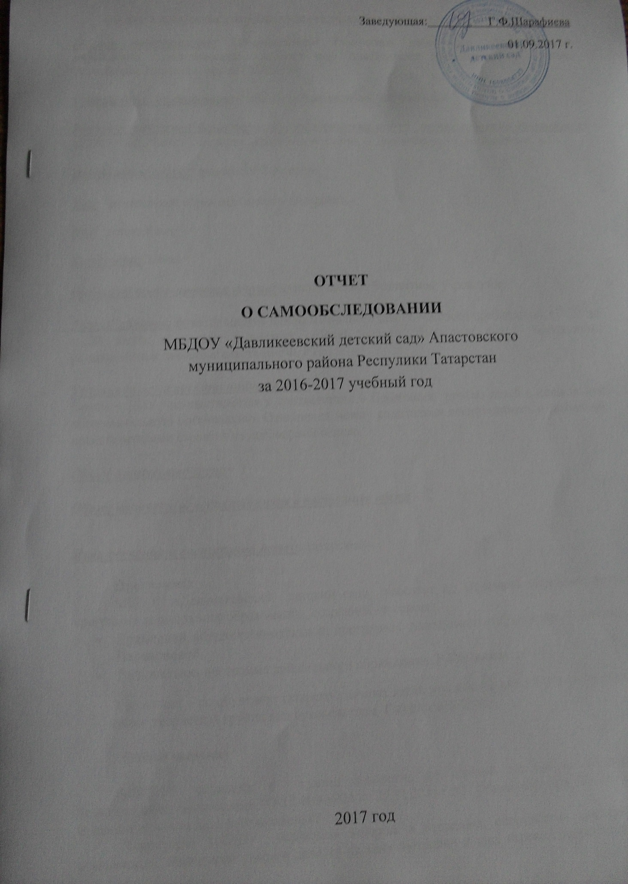

ОБЩАЯ ХАРАКТЕРИСТИКА ОБРАЗОВАТЕЛЬНОЙ ОРГАНИЗАЦИИ
Полное наименование: Муниципальное бюджетное дошкольное образовательное учреждение «Давликеевский детский сад» Апастовского муниципального района Республики Татарстан (далее - МБДОУ)

Сокращенное наименование: МБДОУ «Давликеевский детский сад »

Место нахождения (юридический и фактический адрес), место хранения документов 422343, Республика Татарстан, Апастовский район, с. Давликеево, ул. Молодёжная, д.12.

Электронный адрес: gulgena.1978@mail.ru

Тип: дошкольное образовательное учреждение
Вид: детский сад

Категория: пятая

Организационно-правовая форма: муниципальное бюджетное учреждение

Режим работы: функционирует в режиме полного дня (9.-часового пребывания), с 7.30. до 16.30 часов, в режиме 6-дневной рабочей недели. Выходные дни – воскресенье, установленные законодательством РФ, РТ.

Условия приема воспитанников в ДОУ
Прием в ДОУ осуществляется в соответствии с Правилами приёма детей в дошкольную образовательную организацию. Отношения между родителями воспитанников и законными представителями строятся на договорной основе.

Общее количество групп – 1

Общее количество воспитанников в настоящее время –12

Язык обучения и воспитания детей: татарский
Программы
МБДОУ «Давликеевский детский сад» работает по Основной образовательной программе дошкольного образования , созданной на основе:
- Примерной общеобразовательной программы дошкольного образования «Истоки» Парамоновой
- Региональная программа дошкольного образования, Р.К.Шаехова
2 комплект – по обучению татарско язычных детей русскому языку «Изучаем русский язык» творческая группа под руководством Гаффаровой С.М.;

Общие сведения

МБДОУ размещён в здании совместно со школой на основе договора безвозмездного пользования ТО-17-009-0024 от 27.11.2013 г.№ . Общая площадь 196,2 кв.м. В здании детского сада функционирует 1 группа.
Территория МБДОУ ограждена забором и озеленена, оборудована наружным освещением. Земельный участок делится на зону застройки и зону игровой деятельности. Зона застройки включает в себя основное здание, которое размещено в центре участка. Зона игровой деятельности включает одну оборудованную площадку, огород и цветники.

Дошкольное учреждение на 100% укомплектовано педагогическими кадрами.
В групповом помещении детская мебель соответствует требованиям. Для создания уюта и комфорта в детском саду создана предметно-развивающая среда, которая соответствует требованиям стандарта дошкольного образования. В каждой комнате имеются уголки природы с комнатными растениями. Предметно-пространственная организация групповой комнаты обеспечивает выбор детьми центра для организации своей свободной деятельности: центр игры – сюжетно-ролевой и развивающие игры; уголок экспериментирования; уголок для художественного творчества; познавательный уголок; уголок художественной литературы; музыкальный уголок; уголки по пожарной и дорожной безопасности; уголок национальной символики.
В МБДОУ имеется ноутбук, костюмы, декорации, мультимедийное оборудование; спортивное оборудование (скакалки, мячи, обручи, дуги, кегли т.д.). В методическом кабинете – новинки методической литературы, наглядные пособия.
Материально-техническая оснащенность образовательного процесса в МБДОУ позволяет воспитателю проводить образовательный процесс на должном уровне. Педагогический процесс обеспечен учебно-методической литературой и дидактическим материалом. Образовательный процесс осуществляется с использованием видео - аудио техники, мультимедийного оборудования. В детском саду пополняется библиотечный фонд методической литературы, улучшается оснащенность дидактическими пособиями.
В кабинете заведующего проходят: индивидуальные консультации, беседы с воспитателем, обслуживающим персоналом и родителями с целью создания благоприятного психо-эмоционального климата для сотрудников и родителей; развития профессионального уровня педагогов; просветительская, разъяснительная работа с родителями по вопросам воспитания и развития детей.
В изоляторе проводится изоляция заболевших детей до прихода родителей.
Пищеблок оснащен технологическим оборудованием: водонагревательным баком Термекс-1 шт., электрической плитой- 1 шт., холодильниками 2 шт, мясорубкой 1 шт, весами 1 шт.. В прачечной: электрический утюг 1 шт., стиральная машина 1 шт.
Коридор МБДОУ: выставки детских творческих работ; выставки конкурсов, информационные стенды.

Воспитательно - образовательный процесс строится по модели субъект-субъектного взаимопонимания с ребенком на основе педагогической диагностики, осуществляется индивидуально-дифференцированный подход к детям. Образовательный процесс в МБДОУ планируется и организуется в соответствии с Федеральными государственными образовательными стандартами дошкольного образования, Приказом Министерства образования науки РФ от 30.08.13 №1014 «Об утверждении порядка организации и осуществлении образовательной деятельности по основным образовательным программам ДО», СанПиН 2.4.1.3049-13 от 15.05.2013 г. № 26. Согласно календарного годового учебного графика образовательная деятельность начинается 1 сентября и заканчивается 25 мая. Продолжительность учебного года составляет 33 недель.
.

Основополагающим принципом педагогической деятельности в МБДОУ является принцип развивающего обучения, который предполагает использование новых развивающих технологий образования и развития детей, основанных на разумном сочетании информационно-репродуктивных и проблемно-поисковых методов. Основная образовательная программа составлена в соответствии с принципом природ сообразности и оздоровительной направленности, учитывает возрастные и индивидуальные особенности воспитанников, а также темпы развития и интересы каждого. Развитие ребенка рассматривается педагогами как процесс дифференциации и интеграции, который предусматривает целостность и единство всех подсистем образовательной работы с воспитанниками, педагогами и родителями (законными представителями).
Ведущая цель Программы: формирование личности ребёнка с учётом особенностей его физического, психического развития, индивидуальных возможностей и способностей, обеспечение готовности к школьному обучению.

Работа администрации и педагогов и родителей воспитанников детского сада носит характер совместной аналитической деятельности по совершенствованию путей развития детской личности, повышению качества подготовки детей к школьному обучению. Об эффективности такого взаимодействия свидетельствуют данные мониторинга.
Мониторинг образовательного процесса (мониторинг освоения образовательной программы) и детского развития (развитие интегративных качеств) проводится педагогами, работающими с дошкольниками 2 раза в год – в начале и в конце учебного года, по программе воспитания и обучения в детском саду «Истоки» Парамоновой.
Целенаправленная работа коллектива по предшкольной подготовке дошкольников обеспечивает высокое психоэмоциональное благополучие воспитанников: дети эмоциональны, доброжелательны, интеллектуально развиты, имеют хорошую подготовку к обучению в школе.
Детский сад работает с соблюдением гарантий безопасности для воспитанников и сотрудников. Ответственным лицом за охрану труда является заведующая МБДОУ.
Реализуемые программы по национально-нравственному воспитанию обеспечивают формирование у детей базиса личной культуры на основе ознакомления с бытом и жизнью татарского народа, его характером, присущими ему нравственными ценностями, традициями, особенностями культуры. На базе нашего детского сада прошёл районный семинар заведующих на тему: «Формирование системы патриотического воспитания граждан, отвечающих современным задачам.Нравственное воспитание в ДОУ». Участие в мероприятии организованное в честь 72летия Победы в ВОВ, показали важность и значимость патриотического воспитания, большой интерес к данной тематике, и выпускной утренник для будущих первоклассников.

В группе имеется уголок, рассказывающий об истории и культуре родного края, знакомящий детей с государственной символикой Российской Федерации и Республики Татарстан.
Ежегодно разрабатывается план по реализации Закона Республики Татарстан «О государственных языках Республики Татарстан и других языках в Республике Татарстан» (включён в годовой план).
Воспитатель по обучению русскому языку расширяет и углубляет знания и представления детей о русской национальной культуре, быте, традициях, истории родного края, тем самым, воспитывая нравственно-патриотические качества.
Обучение детей русскому языку организовано в соответствии с нормативными документами МО и Н РТ. Воспитатель – в работе активно реализует УМК по обучению детей русскому языку.
Для создания мотива речевой деятельности на татарском языке, используются: мультимедийная установка, яркая предметная и изобразительная наглядность, игровые ситуации, новизна впечатлений эффекты неожиданности, ситуация успешности, элементы соревнования, проблемные ситуации, путешествия по городам Татарстана, показ мультфильмов на татарском языке.
В традицию детского сада вошло проведение праздников: «Сабантуй». Так же из года в год продолжались проводиться различные мероприятия, организованные с детьми, не только в учреждении детского сада, но и в сельском Доме культуры, сельской библиотеке. Например, ежегодный праздник «День Пожилых» вошел в традицию с приглашением воспитанников для участия и выступления на празднике, в сельской библиотеке прошло мероприятие посвящённое «Дню книги», «Дню родного языка», «Дню рождения Г.Тукая», «Навруз байрам» .С большим успехом и количеством гостей провели Новогодний утренник, праздники с участием родителей «День Защитников Отечества» и «8 марта!», «День птиц». В течении года проводились конкуры, такие как «Зимние узоры», «Дом для птиц», «В мире сказок», « Лучший уголок по УМК» ,конкурс детских рисунков «Моя семья». В этом учебном году заняли призовые места воспитанник детского сада Гараева Я.Н. в конкурсе «Дом для птиц» и воспитатель Мухаметгалиева А.Р. в мастер-классе. Была проведена мероприятие с приглашением сотрудников ДПС.

ПЕРСПЕКТИВА РАБОТЫ :
1.Формирование семейных ценностей, представлений о здоровом образе жизни у дошкольников, сохранение и укрепление здоровья детей их физического развития через совместную деятельность с семьями воспитанников, активизация работы по двигательной деятельности в течении дня .
2.Обогащение содержания работы по обучению детей двум государственным языкам с использованием в образовательном процессе информационно-коммуникативных технологий согласно УМК в соответствии с ФГОС ДО.
3.Совершенствование образовательной работы в соответствии с ФГОС ДО на основе основной образовательной программы дошкольного образования в целях повышения качества образования старших дошкольников при подготовке к школе.Поиск оптимальных форм взаимодействия со школой и семьёй.
4.Реализация активирующих форм повышения профессионального мастерства по внедрению ФГОС ДО на основе основной образовательной программы.

Контингент детей в ДОУ:
13 детей – татарской национальности;

Готовность дошкольников к обучению в школе.
Приоритетным направлением деятельности детского сада является обеспечение полноценной подготовки к школьному обучению. Для реализации этого направления нашей работы в течение учебного года были проведены: педсоветы, консультации, открытые занятия.
Целенаправленная работа коллектива по предшкольной подготовке дошкольников обеспечивает и высокое психоэмоциональное благополучие воспитанников: дети эмоциональны, доброжелательны, интеллектуально развиты, имеют хорошую подготовку к обучению к школе.
Детский сад является начальной степенью общеобразовательной школы. С 2-х летнего возраста дети обучаются по программе, где указаны задачи обучения, программа усложняется с возрастом детей и конечный результат - это показатель уровня готовности детей к школе. Педагогический коллектив детского сада поддерживает тесную связь с учителями начальных классов школы. Учителя начальных классов являются частными гостями на занятиях, родительских собраниях, педагогических советах. Особое внимание уделяется изучению готовности дошкольников к поступлению в школу. 2016-2017 учебном году ДОУ выпустило в школу 3 воспитанника. 2 раза в год проводится тестирование детей, начало учебного года и конец учебного года, выделяются сильные и слабые стороны дошкольников. По результатам мониторинга готовности выпускников к школе наш воспитанники показали хороший уровень готовности. Желание идти в школу основано на адекватном представлении о ней. Вся работа строится на основе плана преемственности в работе детского сада и школы.
Анализ результатов мониторинга в начале и в конце учебного года показывает рост усвоения программного материала детьми, т.е. прослеживается положительная динамика развития ребенка по всем видам деятельности. В основном показатели выполнения программы лежат в пределах среднего уровня. Таким образом, образовательная деятельность в ДОУ реализуется на достаточном уровне, но существует пробелы с уровнем качества усвоения образовательных областей, «Развитие речи», «Коммуникация».
На основе проведенного анализа итогов работы детского сада за учебный год, диагностирования детей, продолжить работу по сохранению, укреплению и формированию здоровья дошкольников, уделить внимание проблемам билингвального воспитания и обучения детей в детском саду.
Исходя из результатов мониторинга, полученных данных за истекший учебный год и новыми подходами к дошкольному образованию в соответствии с ФГОС ДО, коллектив на новый учебный год ставит пред собой цель: создание благоприятных условий для формирования культуры здорового образа жизни; совершенствование воспитательно-образовательногопроцесса в рамках образовательной программы ДОУ в соответствии с ФГОС ДО.

Как положительный момент в ДОУ хочется отметить, что коллектив детского сада стабильный, работоспособный, инициативный. Свою педагогическую работу планирует, опираясь на результаты мониторинга образовательного процесса и детского развития.

В МБДОУ численность педагогических работников в настоящее время составляет 1 воспитатель. Общая укомплектованность педагогами согласно штатному расписанию − 100%.

Постоянная самообразовательная работа педагогов детского сада, правильно организованная методическая работа, эффективная управленческая деятельность позволила повысить уровень профессионального мастерства педагогов.

Таким образом, коллектив МБДОУ стабилен. Повышение квалификации педагогов детского сада осуществляется планомерно, исходя из потребностей образовательного учреждения в целом и индивидуальных профессиональных запросов каждого члена коллектива.
В МБДОУ созданы оптимальные условия для обогащенного развития, самореализации личности ребёнка. Групповое помещение оснащены необходимым оборудованием для организации различных видов детской деятельности: игровой, коммуникативной, трудовой, познавательно-исследовательской, продуктивной, музыкально-художественной, чтения. Кроме того, оснащены мебелью развивающими играми, игрушками, что способствует комфортному пребыванию ребёнка и оказывает благоприятное воздействие на его развитие . Продолжала поступать методическая и учебная литература, диски, иллюстративный материал. Таким образом, материально-технические условия соответствует требованиям СанПиН, пожарной безопасности, охраны жизни и здоровья всех субъектов образовательного процесса, обеспечивает комплексную безопасность детского сада и способствуют достижению качества дошкольного образования.

Основными задачами организации питания детей в МБДОУ являются:

- создание условий, направленных на обеспечение воспитанников рациональным и сбалансированным питанием
- гарантирование качества и безопасности питания, пищевых продуктов, используемых в приготовлении блюд
- создание бытовых условий для приема пищи детьми в группе
- пропаганда принципов здорового и полноценного питания.
МБДОУ обеспечивает 4-х разовое сбалансированное питание детей в соответствии с их возрастом и временем пребывания в нѐм, по нормам в соответствии с технологическими картами 10-ти дневного меню, согласованному с ТУ Роспотребнадзора: завтрак, 2 завтрак, обед, полдник. При организации питания учитываются возрастные нормы физиологических потребностей детей в основных пищевых веществах и энергии. Организация питания детей (получение, хранение и учет продуктов питания, производство кулинарной продукции на пищеблоке, создание условий для приема пищи детьми в группе и пр.) осуществляется работниками детского сада в соответствии со штатным расписанием и функциональными обязанностями (повара, воспитателя, младшего воспитателя).
При организации питания в детском саду сотрудники руководствуются действующими СанПиН2.4.1.3049-13 Санитарно-эпидемиологические правила и нормативы Санитарно-эпидемиологические требования к устройству, содержанию и организации режима работы в дошкольных организациях, утвержденные Постановлением Главного государственного санитарного врача Российской Федерации Федеральной службы по надзору в сфере защиты прав потребителей и благополучия человека от 15 мая 2013 года № 26 «Об утверждении СанПиН 2.4.1.3049-13 "Санитарно-эпидемиологические требования к устройству, содержанию и организации режима работы в дошкольных организациях". В частности, рассматриваются следующие разделы:
- Требования к оборудованию пищеблока, инвентарю, посуде
Требования к условиям хранения, приготовления и реализации пищевых продуктов и кулинарных изделий
- Требования к составлению меню для организации питания детей
- Требования к перевозке и приему в детский сад пищевых продуктов
Для контроля за организацией питания детей в МБДОУ создана бракеражная комиссия. Приемочный контроль готовой кулинарной продукции осуществляется бракеражной комиссией. Результаты производственного контроля регистрируются в бракеражном журнале.
Пищевые продукты, поступающие в детский сад, имеют документы, подтверждающие их происхождение, качество и безопасность; хранятся в соответствии с
соблюдением требований СаНПин. Устройство, оборудование, содержание пищеблока детского сада соответствует санитарным правилам к организации детского общественного питания. Пищеблок оснащен всем необходимым технологическим и холодильным оборудованием, производственным инвентарем, кухонной посудой. Все блюда готовятся в соответствии с технологическими картами, санитарными нормами.

Для успешной деятельности в условиях модернизации дошкольного образования МБДОУ планирует реализовать следующие направления развития:
Внедрение Федерального государственного образовательного стандарта дошкольного образования
· Создание оптимальных условий для самореализации и раскрытия творческого потенциала воспитанников и педагогов, укрепления здоровья и эмоционального благополучия.
Повышение педагогического мастерства педагогов по вопросам организации образовательного процесса на основе личностно – ориентированного подхода с использованием современных образовательных технологий.
· Создание условий, обеспечивающих эффективность и результативность работы всех участников образовательного процесса, установление сотрудничества с родителями, заинтересованными организациями.

